**Erzurum Surp Asdvadzadzin Ermeni Katolik Kilisesi**

**Կարին Սուրբ Աստուածածին Կաթողիկէ եկեղեցի**

**Ste. Marie Eglise Catholique Arménienne**

25.06.2018

armenian on web

Ardachès Khodjasarian

<https://team-aow.discuforum.info/t23741-Erzurum-Surp-Asdvadzadzin-Ermeni-Katolik-Kilisesi-.htm#p72600>

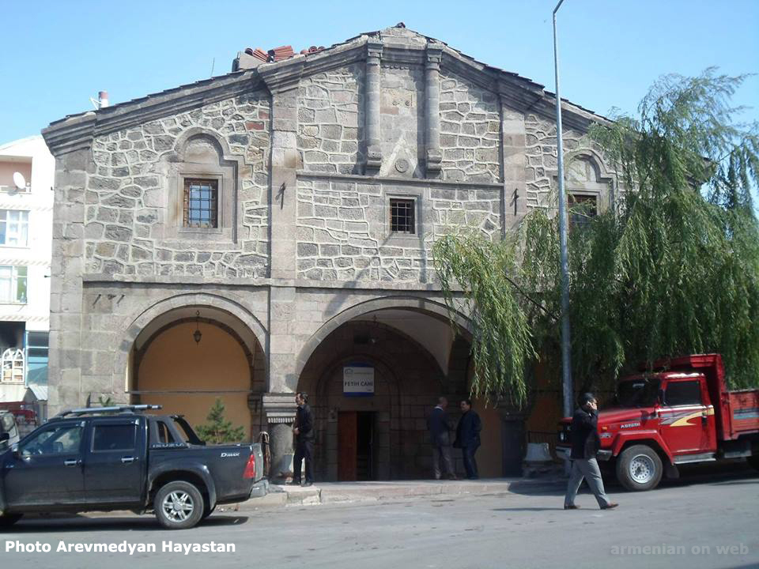

Ermeni Katolikler Ermeni toplumu içinde ikinci kalabalık nüfusu meydana getiriyorlardı. 1840 yılına kadar kendi kiliseleri yoktu , dini ayinleri özel evlerde yapıyorlardı. O yıl, piskopos Hovhannes Selvian'ın çabaları ile, kendi kilisesinin temellerini attılar ve birkaç yıl sonra tamamladılar. Erzurum'un ikinci büyük Ermeni kilisesi oldu.Surp Asvtvadzadzin olarak da adlandırılan kilise Frenk Mahallesi olarak adlandırılan şehrin Kavak Caddesi üzerindebulunuyordu. Katoliklerin çoğunluğu bu mahallede yaşıyordu .Kilise kırmızımsı taşlarla yapılmıştı. Düzgün bir görünüme sahip küçük bir çan kulesi vardı.İçerisi Ermeni ve Latin süslemelerinin karışımını sunuyordu.

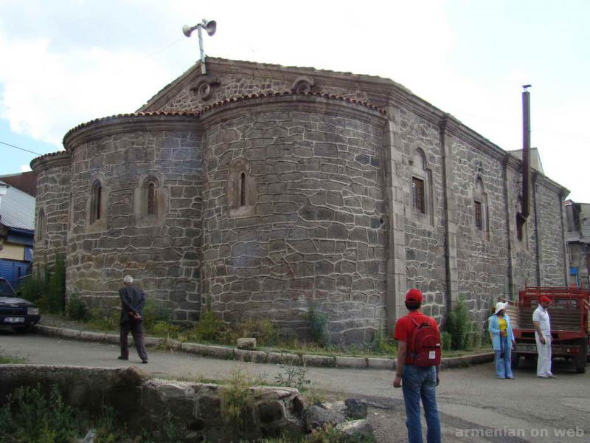

**Erzurum Surp Asdvadzadzin Katolik Kilisesi günümüzde Fetih Camii**

Erzurum Demirciler Çarşısı’nda bulunan yapının aslı Surp Asdvadzadzin Katolik Kilisesi’dir (1). Erzurum’un ikinci Surp Asdvadzadzin Kilisesidir. (2)  
1840-1842 yılları arasında Amira Apraham Allahverdi’nin maddi yardımları ile şehrin kuzey doğu kısmında inşa edilir. H. Osgiyan, kitabında kilisenin vernadunu ve çan kulesi olduğunu yazmaktadır (2). Kilise 21 m x 11.50 çaplarındadır.  
Yakutiye Mahallesi, Demirciler Caddesi’nin Kilise Sokağı ile kesiştiği sol köşede bulunmaktadır.

Koordinatları : 39°54’47.4’’N – 41°16’28.6“E  
[http://wikimapia.org/#lang=tr&lat=39.913160&lon=41.274605&z=17&…](http://wikimapia.org/#lang=tr&lat=39.913160&lon=41.274605&z=17&show=/37656958/tr&search=erzurum%20fetih%20cami)

Kilise, plan yönünden, doğu-batı doğrultusunda, üç nefli, bazilikal bir düzende inşa edilmiştir. Dikdörtgen bir alan oturtulan kilisenin batı cephesi, narteks bölümünün üzeri, düz dam ile örtülüdür. Narteksin ana ekseninden doğuya doğru açılan yuvarlak kemer formlu giriş kapısı ile naosa ulaşılmaktadır. Naos; ortada dört sütun ve kenarlardaki gömme sütunlar tarafından taşınan kemerler üzerine oturmaktadır. Orta nef, yan neflere nazaran daha geniş ve yüksek tutulmuştur. Neflerin üzeri, doğu batı doğrultusunda atılmış beşik tonozlar ile kapatılmıştır.

Naos doğusunda, içten ve dıştan yarım yuvarlak şekilli, dışa taşkın apsis yer almaktadır.

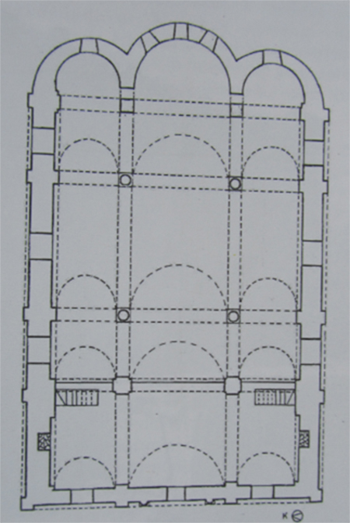  
  
Apsis nişi, duvar içerisine dikdörtgen şekilli olarak yerleştirilmiştir. Güneydoğu köşesinde de bir niş bulunur. Apsis duvarı, üç adet mazgal pencere ile dışa açılmaktadır. Apsisin iki yanında pastaphorion hücrelerine yer verilmiştir. İçten ve dıştan yarım yuvarlak planlı olan bu hücrelerin, güneydoğu köşelerinde birer niş bulunmaktadır. Hücreler, birer adet mazgal pencereye sahiptirler.  
  
Girişin iki yanında yer alan merdivenlerler, iki katlı düzenlenen narteksin, ikinci katına ulaşılmaktadır. Narteks üzerine gelen batıdaki giriş cephesi, iki kalın plaster ile üçe ayrılmış ve her bölüm içerisine birer pencere açıklığı yerleştirilmiştir. Bu bölümde ayrıca bir haç motifine yer verilmiştir. İki sütun arasındaki haç motifin hemen altında, gülbezek bulunmaktadır.  
  
Kilisenin içerisi oldukça süslü olarak düzenlenmiştir. Özellikle sütun gövdeleri ve başlıklarında, fresko tekniğinde işlenmiş bitkisel ve geometrik kompozisyonlar görülmektedir. Naos kısmındaki beşik tonozun ortasında yer alan, bir eliyle takdis işareti yapan Pantokrator İsa tasviri, fresko tekniğinde işlenmiştir. Madalyon içerisindeki İsa tasvirinden, çevreye onsekiz ok dağıtılmaktadır. Okların dokuzunun ucunda, melek figürlerine yer verilmiştir.  
  
Kilise içerisindeki süsleme grupları, yapının camiiye dönüştürülmesinden sonra, ahşap plakalarla kapatılmıştır. Kilisenin köşeleri, payeleri ve pencereleri düzgün kesme taş, diğer yerleri ise moloz taş ile inşa edilmiştir.  
Kilisenin batı cephesi iki katlı olarak düzenlenmiştir. Alt kat iki sütun ile üç bölüme ayrılmıştır. Bu cephede ortada küçük, yanlarda büyük üç pencere açılmıştır. Kilisenin kuzey ve güney cepheleri birbirinin tekrarı gibidir. Cepheler beş duvar payesi ile dört bölüme ayrılmıştır. Doğu cephesinde yer alan apsislerin ortadakinde üç, yanlardakilerde ise birer mazgal pencere açılmıştır. Bu bölüm üçgen bir alınlıkla son bulmaktadır. Yapıda malzeme olarak kesme taş ve moloz taş birlikte kullanılmıştır.  
İçerisindeki freskoların zarar görmemesi için ahşap levhalarla kapatılarak koruma altına alınmıştır.  
Penceresi kalorifer bacası olarak kullanılırken, çevresi ise otopark hizmeti görüyor.

Bakımsız ve metruk bir halde olan yapı demir deposu olarak kullanılmaktayken, 1997- 1998 yıllarında restore edilerek Yakutiye Belediye Başkanı tarafından Fetih Camii’ne dönüştürülmüş.

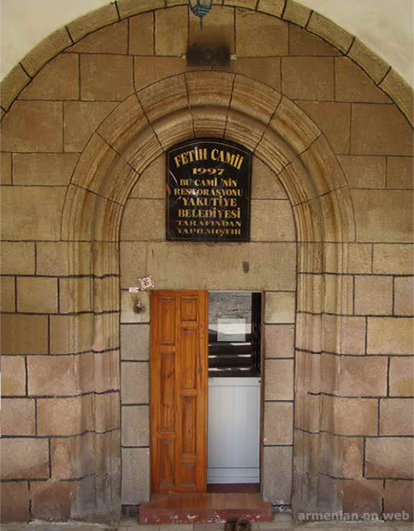

(1) - Հ Համազասպ Ոսկեան, Կարին ու Կարնեին եւ Կարնոց Վանքերը, Վիեննա 1950, էջ 12 (Hamazasp Osgyan, Erzurum ve Erzurum Manastirlari (erm.), Vienna 1950, sayfa 12)

(2) – Garin (Erzurum) Miyapan Surp Asdvadzadzin Kilisesi - Կարնոյ Միաբան Սուրբ Աստուածածին եկեղեցի <https://bit.ly/2tBsTaz>

(3) - Հ Համազասպ Ոսկեան, Կարին ու Կարնեին եւ Կարնոց Վանքերը, Վիեննա 1950, էջ 20 (Osgyan s. 20)

